Pilar Alejandra Sáiz
Universidad de Oviedo
Editora Jefe, Revista Adicciones
Salamanca, 8 de mayo de 2019
Estimada editora,

Por medio de la presente enviamos para su consideración el manuscrito (en modalidad “artículo original”) titulado “Prevención del tabaquismo con mensajes narrativos. Efecto conjunto de la similitud con el protagonista y la voz narrativa”, que ha sido elaborador por un equipo de investigación formado por Juan José Igartua, Laura Rodríguez-Contreras, María Marcos-Ramos, Beatriz González de Garay y Francisco Javier Frutos. Dicho trabajo de investigación ha sido desarrollado en el marco del proyecto de investigación titulado “Si tú quieres, puedes dejarlo. Herramientas narrativas para la prevención del tabaquismo en fumadores adultos. Efectos de la similitud con la audiencia y la voz narrativa”, financiado por la Consejería de Educación de la Junta de Castilla y León (referencia nº SA032G18), del cual soy Investigador Principal. Por medio de la presente, le comunicamos como autores que:
- El manuscrito se ha elaborado teniendo en cuenta las normas de Publicación de la American Psychological Association (6ª edición, 2010; http://www.apastyle.org), y las normas específicas de la revista Adicciones en cuanto a la preparación de manuscritos (que figuran en la web de la revista).
- El manuscrito es original y no ha sido previamente publicado, completo o en parte, ni está siendo considerado para su publicación en otra revista.
- El manuscrito ha sido realizado, leído y aprobado por los autores tal como se envía el mismo, y que la autoría le corresponde a todos los firmantes.
- Se han cumplido todos los principios éticos en relación a la protección de las personas o de los pacientes, o de los animales, cuando se trate de experimentación animal.
- La correspondencia referente al manuscrito remitido para su publicación se realizará con el autor de correspondencia del que se indicará el nombre, dirección, teléfono y correo electrónico y que éste se encargará a su vez de ponerse en contacto con el resto de los autores para la revisión y aprobación final del artículo.
- Se transfieren los derechos de copyright del artículo a la revista Adicciones en caso de ser publicado el mismo en la revista Adicciones. Además, somos conscientes de que la eventual publicación de nuestro trabajo estará sujeta al pago de 50€ (IVA incluido) por página impresa, coste que podemos asumir al formar parte de un proyecto financiado.

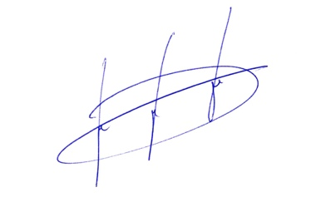  Fdo.: Juan-José Igartua | 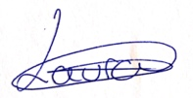  Fdo.: Laura Rodríguez-Contreras |  |   Fdo.: María Marcos-Ramos
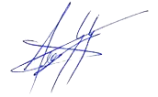  Fdo.: Beatriz González de Garay |  | 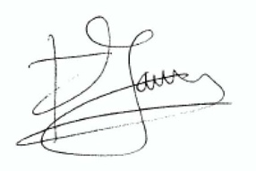  Fdo.: Francisco Javier Frutos

